Lubań, dnia 27.08.2025 r.

**OPIS PRZEDMIOTU ZAMÓWIENIA**

1. **Przedmiot zamówienia.**

Przedmiotem zamówienia jest remont trzech kominów budynku nr 1 w Obiekcie Szkoleniowym w Szklarskiej Porębie przy ul. Kołłątaja 4 Ośrodka Szkoleń Specjalistycznych   
Straży Granicznej w ramach zadania pn. **„Remont tarasu w Obiekcie Szkoleniowym  
w m. Szklarska Poręba**”.

**Adres przedmiotu zamówienia:**

Obiekt Szkoleniowy w Szklarskiej Porębie

ul. Kołłątaja 4, 58-580 Szklarska Poręba.

**Zamawiający:**

Ośrodek Szkoleń Specjalistycznych Straży Granicznej   
im. gen. bryg. Wilhelma Orlika – Rückemanna   
w Lubaniu, ul. Wojska Polskiego 2, 59-800 Lubań.

1. **Zakres robót.**

W ramach realizacji zadania należy wykonać w szczególności:

* 1. Roboty przygotowawcze i rozbiórkowe:
* zabezpieczenie połaci dachu oraz części tarasu;
* rusztowania zewnętrzne drabinowe przyścienne;
* wykonanie rusztowań przy kominach;
* naprawa czapek kominowych;
* skucie odparzonych tynków z oczyszczeniem spoin i usunięcie luźnej zaprawy na kominach;
* wywiezienie i utylizacja materiałów po rozbiórkach.
  1. Roboty budowlane:
* gruntowanie kominów;
* spoinowanie, uzupełnienie ubytków w kominach;
* montaż narożników aluminiowych;
* wykonanie tynków zwykłych cementowo–wapiennych kat. III;
* malowanie kominów zastosowaniem elewacyjnych farb silikonowych:
* wykonanie nakrywy żelbetowej kominów;
* wymiana drewnianych ław kominiarskich;
* impregnacja impregnatami żywicznymi elementów drewnianych ław kominiarskich oraz malowaniem elementów metalowych farbą chlorokauczukową;

1. **Informacje dodatkowe.**
   1. Jeżeli w dokumentach zamówienia wskazano znaki towarowe, patenty lub pochodzenie, źródło lub szczególny proces, który charakteryzuje produkty lub usługi dostarczane przez konkretnego Wykonawcę i mogłoby to doprowadzić do uprzywilejowania   
      lub wyeliminowania niektórych Wykonawców lub produktów, Zamawiający dopuszcza zastosowanie przez Wykonawcę rozwiązań równoważnych w stosunku do opisanych   
      w dokumentach zamówienia, pod warunkiem, że będą one posiadały co najmniej takie same lub lepsze parametry wydajności lub funkcjonalności, parametry jakościowe   
      i cechy użytkowe oraz nie obniżą standardów określonych w dokumentach zamówienia.   
      W takim przypadku wykonawca, zobowiązany jest złożyć wraz z ofertą opis rozwiązań (materiałów i produktów) równoważnych oraz wykazać, że spełniają one wymagania określone przez zamawiającego.
   2. Wszystkie zakupione i użyte przez Wykonawcę do wykonania robót budowlanych materiały, urządzenia i sprzęt muszą być oryginalne i fabrycznie nowe, tzn. że żadna ich część składowa nie może być wcześniej używana, regenerowana lub przerabiana niezgodnie z zaleceniami producenta, muszą spełniać wymagania polskich norm, posiadać deklarację właściwości użytkowych.
   3. Wszystkie materiały, sprzęt i środki niezbędne do realizacji zamówienia Wykonawca dostarczy własnym staraniem i na swój koszt. Wszystkie koszty związane z realizacją zamówienia Wykonawca winien wkalkulować w cenę oferty.
   4. Zakres koniecznych ustaleń przed zakupem i wbudowaniem bądź zainstalowaniem materiałów/wyrobów należy przedstawić do zatwierdzenia przedstawicielowi Zamawiającego, odpowiedzialnemu za nadzór nad realizacją umowy w zakresie robót budowlanych.
   5. Wykonawca zobowiązany jest do zabezpieczenia mienia Zamawiającego przed uszkodzeniami mogącymi wystąpić podczas wykonywanych robót budowlanych.
   6. Wykonawca zobowiązany jest do naprawy/uzupełnienia wszelkich uszkodzeń, powstałych w trakcie wykonywania prac.
   7. Wykonawca zobowiązany jest do dostarczenia dokumentacji powykonawczej w zakresie wbudowanych materiałów/wyrobów.
   8. Po zakończeniu robót Wykonawca zobowiązany jest uporządkować teren budowy   
      i przekazać go Zamawiającemu w  terminie zakończenia wykonania przedmiotu umowy w  stanie nie gorszym niż pierwotnie przekazany. W  przypadku pogorszenia stanu terenu oraz zwłoki Wykonawcy w  przywróceniu do stanu poprzedniego, Zamawiający ma prawo do dokonania tego na koszt Wykonawcy, odliczając poniesione koszty przywrócenia stanu poprzedniego z wynagrodzenia Wykonawcy za wykonanie przedmiotu umowy, na co Wykonawca wyraża zgodę.
   9. Wszelkie materiały odpadowe powstałe na skutek robót rozbiórkowych   
      i przygotowawczych należy wywieźć na wysypisko oraz utylizować. Materiały nadające się do ponownego wykorzystania oraz odzyskany w trakcie rozbiórek złom należy przekazać Zamawiającemu, po wcześniejszym uzgodnieniu, na podstawie protokołu materiałów pochodzących z rozbiórki.
   10. Okres gwarancji.

Zgodnie z umową (36 miesięcy).

* 1. Termin realizacji zamówienia.

Zgodnie z umową (60 dni kalendarzowych od dnia podpisania umowy).

* 1. Osoby do kontaktu:

Pan Marcin Kuca tel. 75 725 4124,

Pan Andrzej JAROSZYŃSKI, tel. 75 725 4120.

**Uwaga!**

* Przed złożeniem oferty istnieje możliwość przeprowadzenia oględzin, których termin należy uzgodnić wcześniej z Zamawiającym.
* Wykonawca zobowiązany jest na własne ryzyko i koszt do samodzielnego dokonania właściwych pomiarów przed rozpoczęciem realizacji prac. Podane przez Zamawiającego wymiary służą wyłącznie do kalkulacji ceny oferty.
* Przedmiary robót Zamawiający przekazuje jako materiał pomocniczy w celu ułatwienia wyceny robót.
* Wykonawca zobowiązany jest do przedłożenie najpóźniej do dnia podpisania umowy kosztorysu sporządzonego metodą uproszczoną, w wersji papierowej i w wersji elektronicznej w plikach „ath”, zawierającego: liczbę porządkową, podstawę wyceny (np. KNR, KNNR, kalkulacja własna, analogia itp.), opis pozycji kosztorysowej, jednostkę miary, ilość, cenę jednostkową, wartość.
* Wynagrodzenie ryczałtowe zawiera wszelkie koszty niezbędne do realizacji przedmiotu umowy wynikające wprost z Opisu Przedmiotu Zamówienia jak również w nich ujęte, a bez których nie można wykonać zamówienia. Są to między innymi następujące koszty: ryzyko Wykonawcy z tytułu oszacowania wszelkich kosztów związanych   
  z realizacją umowy, koszty materiałów, urządzeń i sprzętu, koszty wszelkich robót przygotowawczych, porządkowych, koszty zagospodarowania terenu budowy, koszty utrzymania zaplecza budowy, koszty dostawy materiałów i robocizny, wykonania robót w obiekcie, dojazdu do miejsca wykonania przedmiotu umowy, ubezpieczenia, utylizacji odpadów pochodzących z rozbiórki.
* W przypadku rozbieżności zapisów w załącznikach do Opisu Przedmiotu Zamówienia, obowiązują zapisy zawarte w treści umowy.

1. **Dokumentacja fotograficzna.**

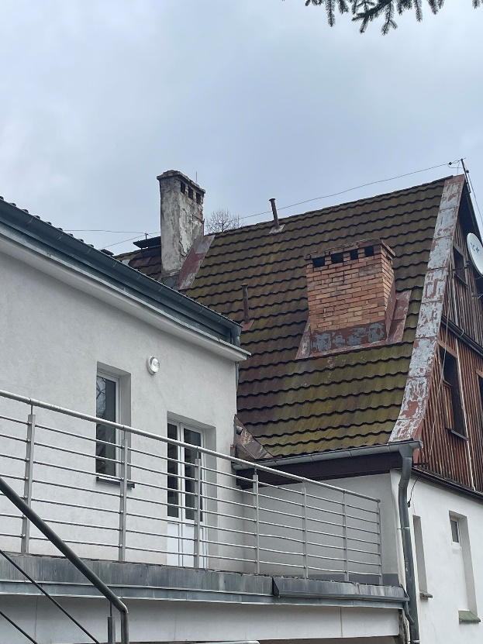  
Fot. nr 1 – Widok od strony południowo – zachodniej.

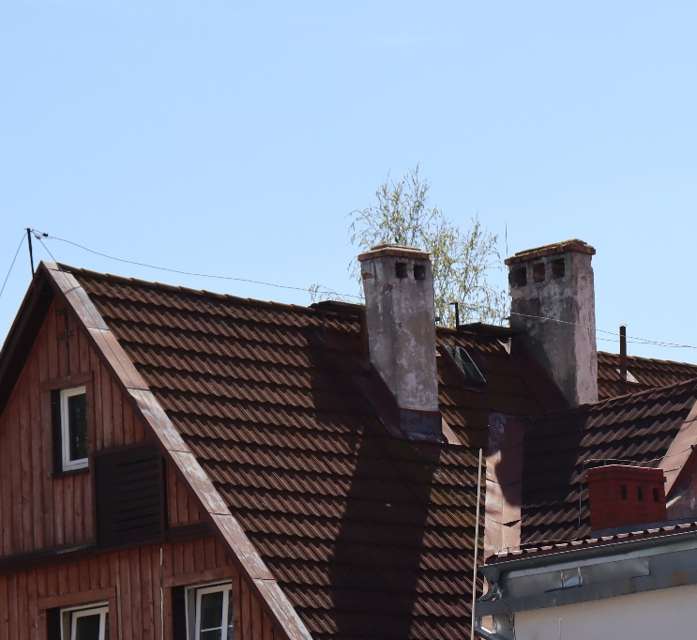

Fot. nr 2 – Widok od strony północno – zachodniej.

1. **Załączniki.**

Załącznik nr 1.1 – Przedmiar robót

Sporządzili:

Pan Marcin Kuca

Pan Andrzej Jaroszyński